PHÂN MÔN LUYỆN TỪ VÀ CÂU
- TỔNG HỢP KIẾN THỨC
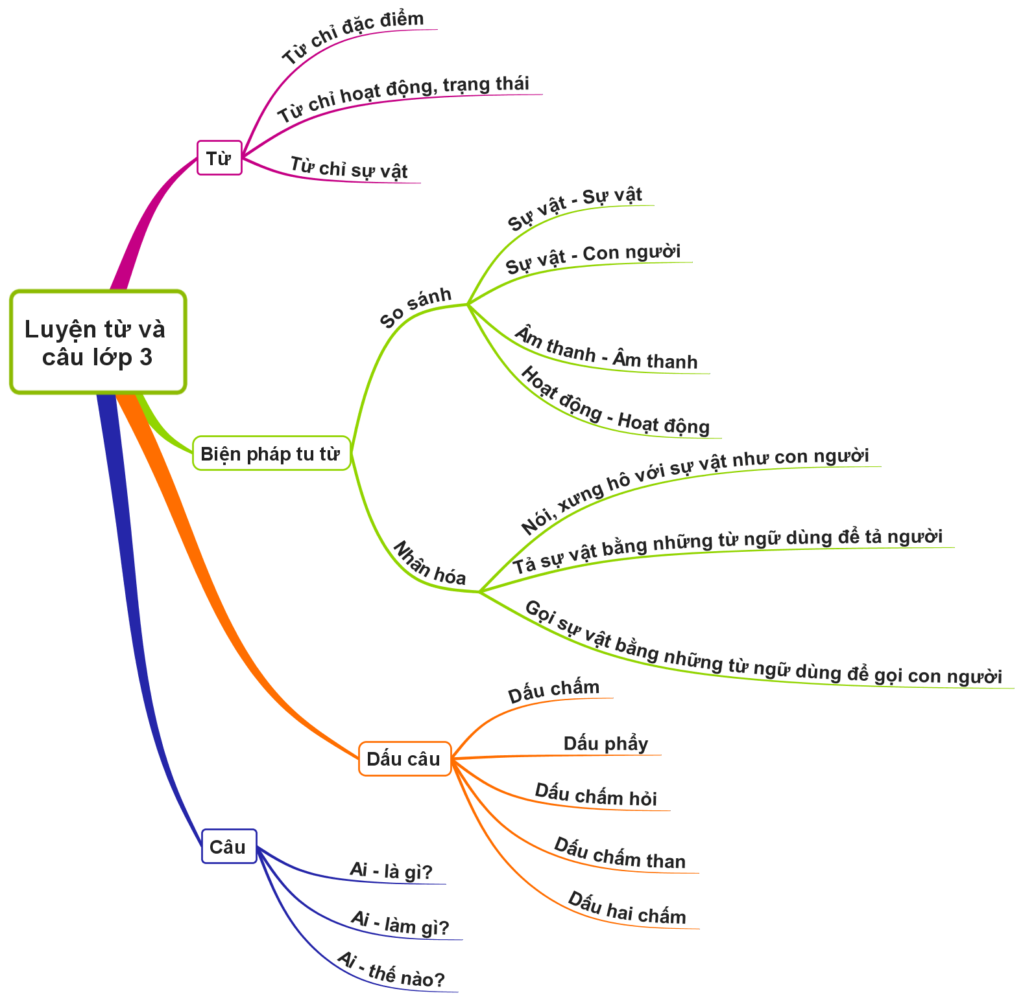

- TỔNG HỢP LÝ THUYẾT

1. TỪ CHỈ SỰ VẬT: Từ chỉ sự vật là từ chỉ tên của:
- Con người, bộ phận của con người: ông, bà, bác sĩ, giáo viên, lớp trưởng, giáo sư,…, chân, tay, mắt, mũi…
- Con vật, bộ phận của con vật: trâu, bò, gà, chim,….., sừng, cánh, mỏ, vuốt, ….
- Cây cối, bộ phận của cây cối: táo, mít, su hào, bắp cải, hoa hồng, thược dược, …, lá, hoa, nụ,…
- Đồ vật: quạt, bàn, ghế, bút, xe đạp,…
- Các từ ngữ về thời gian, thời tiết: ngày, đêm, xuân, hạ, thu, đông, mưa, gió, bão, sấm , chớp, động đất, sóng thần,...
- Các từ ngữ về thiên nhiên: đất, nước, ao , biển, hồ , núi , thác, bầu trời, mặt đất, mây,…
2. TỪ CHỈ ĐẶC ĐIỂM: Từ chỉ đặc điểm là từ chỉ:
- Màu sắc: xanh , đỏ , tím , vàng, xanh biếc, xanh xao, đo đỏ, đỏ thắm, tim tím, ....
- Hình dáng, kích thước: to tướng, nhỏ bé, dài , rộng, bao la, bát ngát, cao vút, thấp tè , ngắn củn, quanh co, ngoằn ngoèo, nông, sâu, dày, mỏng,…
- Chỉ mùi , vị : thơm phức, thơm ngát , cay, chua, ngọt lịm,...
- Các đặc điểm khác: nhấp nhô, mỏng manh, già, non, trẻ trung, xinh đẹp,...
3. TỪ CHỈ HOẠT ĐỘNG, TRẠNG THÁI
Là những từ chỉ:
-Hoạt động của con người, con vật: đi, đứng, học, viết , nghe, quét( nhà ) , nấu (cơm), tập luyện,.....
- Trạng thái trong một khoảng thời gian: ngủ, thức, buồn, vui, yêu , ghét, thích thú, vui sướng,...
4. CÁC DẤU CÂU
4.1. DẤU CHẤM ( . ): Dùng để kết thúc câu kể
Ví dụ : Em là học sinh lớp 3A.
4.2. DẤU HAI CHẤM ( : ): Dùng trước lời nói của một nhân vật ( thường đi với dấu ngoặc kép hoặc dấu gạch ngang)
Ví dụ 1: Dế Mèn bảo :
- Em đừng sợ, đã có tôi đây.
- Dùng để lệt kê
Ví dụ 2 : Nhà em có rất nhiều loài hoa: hoa huệ, hoa cúc, hoa lan, hoa đồng tiền,...
4.3. DẤU PHẨY( ,):
- Ngăn cách các bộ phận cùng chức vụ trong câu ( hoặc có thể nói: Ngăn cách các từ cùng chỉ đặc điểm, từ cùng chỉ hoạt động – trạng thái, cùng chỉ sự vật trong câu)
Ví dụ: Mèo, chó, gà cùng sống trong một xóm vườn.
- Ngăn cách thành phần phụ với thành phần chính( Khi thành phần này đứng ở đầu câu)
( Ở lớp 3 các bộ phận trả lời cho câu hỏi ở đâu, vì sao ? bằng gì, khi nào? Để làm gì?... tạm gọi là bộ phận phụ)
Ví dụ : trong lớp , chúng em đang nghe giảng.
4.4. DẤU HỎI CHẤM (dấu chấm hỏi) : Đặt sau câu hỏi.
Ví dụ: Hôm nay, ở lớp con có vui không?
4.5. DẤU CHẤM THAN: Ở lớp 3 dùng ở cuối những câu bộc lộ cảm xúc.
Ví dụ: A, mẹ đã về!

5. CÁC KIỂU CÂU
Kiểu câu | Ai- là gì? | Ai- làm gì? | Ai thế nào?
Chức năng giao tiếp | Dùng để nhận định, giới thiệu về một người, một vật nào đó. | Dùng để kể về hoạt động của người, động vật hoặc vật được nhân hóa. | Dùng để miêu tả đặc điểm, tính chất hoặc trạng thái của người, vật.
Bộ phận trả lời cho câu hỏi Ai? | - Chỉ người, vật  - Trả lời cho câu hỏi Ai? Cái gì? Con gì? | -Chỉ người, động vật hoặc vật được nhân hóa.  - Trả lời câu hỏi Ai? Con gì? Ít khi trả lời câu hỏi cái gì? ( trừ trường hợp sự vật ở bộ phận đứng trước được nhân hóa.) | -Chỉ người, vật.  - Trả lời câu hỏi Ai? Cái gì? Con gì?
Bộ phận trả lời cho câu hỏi là gì? (làm gì?/ thế nào? ) | - Là tổ hợp của từ “là” với các từ ngữ chỉ sự vật, hoạt động, trạng thái, tính chất.  - Trả lời cho câu hỏi là gì? là ai? là con gì? | - Là từ hoặc các từ ngữ chỉ hoạt động.  - Trả lời cho câu hỏi làm gì? | - Là từ hoặc các từ ngữ chỉ đặc điểm, tính chất hoặc trạng thái.  - Trả lời cho câu hỏi thế nào?
Ví dụ | Bạn Nam là lớp trưởng lớp tôi.  Ai?: Bạn Nam  Là gì?: Là lớp trưởng lớp tôi. | - Đàn trâu đang gặm cỏ trên cánh đồng.  Ai?: Đàn trâu  Làm gì?: đang gặm cỏ. | - Bông hoa hồng rất đẹp  - Đàn voi đi đủng đỉnh trong rừng.  Ai?: Đàn voi  Thế nào?: đi đủng đỉnh trong rừng.
6. BIỆN PHÁP SO SÁNH
a) Cấu tạo:
Vế 1 + Từ so sánh + Vế 2
( Sự vật được ( Sự vật dùng
so sánh) để so sánh)

VD: Mái ngói trường em đỏ thắm như nụ hoa lấp ló trong những lá cây xanh mát.
- Vế 1: sự vật được so sánh (mái ngói trường em)
- Vế 2: sự vật dùng để so sánh (nụ hoa)
- Từ so sánh: như
- Phương diện so sánh: đỏ thắm (so sánh về màu sắc).
b) Tác dụng: Biện pháp so sánh nhằm làm nổi bật khía cạnh nào đó của sự vật, sự việc. (Ở ví dụ trên biện pháp so sánh nhằm làm nổi bật màu đỏ đầy sức sống của mái ngói
trường em.)
c) Dấu hiệu: - Qua từ so sánh: là, như, giống, như là.. ,
- Qua nội dung: 2 đối tượng có nét tương đồng được so sánh với nhau.
d) Các phép so sánh
  - So sánh sự vật với sự vật.
Sự vật 1  ( Sự vật được so sánh) | Từ so sánh | Sự vật 2  ( Sự vật để so sánh)
Hai bàn tay em | như | hoa đầu cành.
Cánh diều | như | dấu “á”.
Hai tai mèo | như | hai cái nấm.
  - So sánh sự vật với con người.
Đối tượng 1 | Từ so sánh | Đối tượng 2
Trẻ em (con người) | như | búp trên cành. (sự vật)
Ngôi nhà (sự vật) | như | trẻ nhỏ. (sự vật)
Bà (con người) | như | quả ngọt. (sự vật)
  - So sánh âm thanh với âm thanh.
Âm thanh 1 | Từ so sánh | Âm thanh 2
Tiếng suối trong | như | tiếng hát xa.
Tiếng chim | như | tiếng xóc những rổ tiền đồng
  - So sánh hoạt động với hoạt động.
Hoạt động 1 | Từ so sánh | Hoạt động 2
Lá cọ xòe | như | tay vẫy
Chân đi | như | đập đất
  - Các kiểu so sánh.
- So sánh ngang bằng: như, tựa như, là, chẳng khác gì, giống như, như là, kiểu như là …
Ví dụ: Làm mà không có lí luận chẳng khác gì đi mò trong đêm tối
- So sánh hơn kém: chẳng bằng, chưa bằng, không bằng, hơn, kém…
B. BÀI TẬP VẬN DỤNG
Bài 1: Gạch dưới các từ ngữ chỉ sự vật trong khổ thơ sau :
Tay em đánh răng
Răng trắng hoa nhài.
Tay em chải tóc
Tóc ngời ánh mai.
Bài 2: a) Gạch chân từ chỉ hoạt động trong câu: "Tay cụ dắt một em nhỏ."
b) Gạch dưới các từ chỉ đặc điểm trong những câu thơ sau .
Em vẽ làng xóm
Tre xanh, lúa xanh
Sông máng lượn quanh
Một dòng xanh mát
c) Từ chỉ đặc điểm trong câu "Sau trận mưa đêm qua, đường bờ ruộng trơn như đổ mỡ." là: A. đổ B. mỡ C. trơn
Bài 3: Điền dấu câu thích hợp vào ô trống:
Sau khi khỏe lại Gà con đến gặp Cún con và nói lời cảm ơn bạn đã cứu mình. Cún con
đáp
- Cậu đừng nói thế chúng mình là bạn mà
Bài 4: Đặt câu theo các yêu cầu sau:
a, Câu theo mẫu Ai- là gì? để nói về người bạn của em.
......................................................................................................................................................
b, Câu theo mẫu Ai- thế nào? nói về một đồ vật mà em yêu thích.
......................................................................................................................................................
c, Câu theo mẫu Ai - làm gì? để nói về một bác nông dân.
......................................................................................................................................................
Bài 5 : Câu "Bạn Sâm đỡ tay em nhỏ" được cấu tạo theo mẫu câu:
A. Ai là gì? B. Ai làm gì? C. Ai thế nào?
Bài 6: Gạch chân dưới bộ phận trả lời cho câu hỏi Bằng gì?
a. Voi uống nước bằng vòi.
b. Bằng cách đánh giàu kinh nghiệm, ông Cản Ngũ đã đánh thắng Quắm Đen.
c. Nhà ở vùng này phần nhiều làm bằng gỗ xoan.
d. Các nghệ nhân đã thêu các bức tranh bằng đôi tay khéo léo của mình.
Bài 7: Bộ phận in đậm trong câu văn sau trả lời cho câu hỏi nào: “ Cún liền cởi áo của mình ra đắp cho bạn.”
A. Thế nào? | C. Là gì?
B. Làm gì? | D. Bằng gì?
Bài 8: Đặt câu hỏi cho bộ phận được in đậm trong mỗi câu sau:
a, Hằng ngày, Lan đi học bằng xe đạp.
......................................................................................................................................................
b, Mỗi mùa xuân sang, cây cối trong vườn lại đâm chồi nảy lộc.
......................................................................................................................................................
c,Để tưởng nhớ công ơn của ông Trần Quốc Khái, nhân dân lập đền thờ ở quê hương ông.
...................................................................................................................................................... Bài 9: Tìm hình ảnh so sánh trong các câu sau (gạch chân sự vật so sánh):
a, Tàu dừa - chiếc lược chải vào mây xanh.
b. Trời xanh ngắt trên cao, xanh như dòng sông trong trôi lặng lẽ giữa những cây xanh.
Bài 10: Viết tiếp vào chỗ trống để câu văn sau có hình ảnh so sánh:
a, Tiếng trống trường vừa vang lên, chúng em ùa ra sân như .........................................
...........................................................................................................................................
b, Trời mưa, đường đất trơn như .......................................................................................
Bài 11: Viết tiếp vào câu sau để câu sau có hình ảnh so sánh.
a. Quê hương là ................................................................................................................
b. Mặt trăng tròn như.........................................................................................................
c. Hoa chuối đỏ như..........................................................................................................

C. ĐÁP ÁN
Bài 1: Gạch dưới các từ ngữ chỉ sự vật trong khổ thơ sau :
Tay em đánh răng
Răng trắng hoa nhài.
Tay em chải tóc
Tóc ngời ánh mai.
Bài 2: a) Gạch chân từ chỉ hoạt động trong câu: "Tay cụ dắt một em nhỏ."
b) Gạch dưới các từ chỉ đặc điểm trong những câu thơ sau .
Em vẽ làng xóm
Tre xanh, lúa xanh
Sông máng lượn quanh
Một dòng xanh mát
c) Từ chỉ đặc điểm trong câu "Sau trận mưa đêm qua, đường bờ ruộng trơn như đổ mỡ." là: A. đổ B. mỡ (C). trơn
Bài 3: Điền dấu câu thích hợp vào ô trống:
Sau khi khỏe lại Gà con đến gặp Cún con và nói lời cảm ơn bạn đã cứu mình. Cún con
đáp:
- Cậu đừng nói thế , chúng mình là bạn mà.
Bài 4: Đặt câu theo các yêu cầu sau:
a, Câu theo mẫu Ai - là gì? để nói về người bạn của em.
Ví dụ: Lan là bạn thân của em.
b, Câu theo mẫu Ai- thế nào? nói về một đồ vật mà em yêu thích.
Ví dụ: Cái áo của em màu đỏ tươi.
c, Câu theo mẫu Ai - làm gì? để nói về một bác nông dân.
Ví dụ: Bác nông dân đang gặt lúa.
Bài 5 : Câu "Bạn Sâm đỡ tay em nhỏ" được cấu tạo theo mẫu câu:
A. Ai là gì? (B). Ai làm gì? C. Ai thế nào?
Bài 6: Gạch chân dưới bộ phận trả lời cho câu hỏi Bằng gì?
a. Voi uống nước bằng vòi.
b. Bằng cách đánh giàu kinh nghiệm, ông Cản Ngũ đã đánh thắng Quắm Đen.
c. Nhà ở vùng này phần nhiều làm bằng gỗ xoan.
d. Các nghệ nhân đã thêu các bức tranh bằng đôi tay khéo léo của mình.
Bài 7: Bộ phận in đậm trong câu văn sau trả lời cho câu hỏi nào: “ Cún liền cởi áo của mình ra đắp cho bạn.”
A. Thế nào? | C. Là gì?
(B). Làm gì? | D. Bằng gì?
Bài 8: Đặt câu hỏi cho bộ phận được in đậm trong mỗi câu sau:
a, Hằng ngày, Lan đi học bằng xe đạp.
→ Hằng ngày, Lan đi học bằng gì?
b, Mỗi mùa xuân sang, cây cối trong vườn lại đâm chồi nảy lộc.
→ Khi nào cây cối trong vườn lại đâm chồi nảy lộc?
c,Để tưởng nhớ công ơn của ông Trần Quốc Khái, nhân dân lập đền thờ ở quê hương ông.
→ Để tưởng nhớ công ơn của ông Trần Quốc Khái, nhân dân lập đền thờ ở đâu ?
Bài 9: Tìm hình ảnh so sánh trong các câu sau (gạch chân sự vật so sánh):
a, Tàu dừa - chiếc lược chải vào mây xanh.
b. Trời xanh ngắt trên cao, xanh như dòng sông trong trôi lặng lẽ giữa những cây xanh.
Bài 10: Viết tiếp vào chỗ trống để câu văn sau có hình ảnh so sánh:
a, Tiếng trống trường vừa vang lên, chúng em ùa ra sân như bầy chim vỡ tổ
b, Trời mưa, đường đất trơn như đổ mỡ.
Bài 11: Viết tiếp vào câu sau để câu sau có hình ảnh so sánh.
Ví dụ:
a. Quê hương là chùm khế ngọt.
b. Mặt trăng tròn như cái đĩa.
c. Hoa chuối đỏ như son.

********************************************************

